**TURISMO EM BALNEÁRIO CAMBORIÚ: A PERSPECTIVA DO TURISTA FRENTE AOS ATRATIVOS QUE A CIDADE OFERECE.**

*Maria Luiza Monteiro Ruviaro[1]; Pedro Lucas Cavalcante Bezerra[2]; Renato Afhonso dos Santos Assis[3]; Fabio Castanheira[4].*

**RESUMO**

Este trabalho preocupa-se com a discussão sobre a escolha da cidade de Balneário Camboriú como finalidade turística e, especificamente, se as pessoas que escolheram tal destino estão ou não satisfeitas com os atrativos turísticos oferecidos pela mesma, assim como a forma como são acolhidos entre outras coisas. Nosso objetivo principal é saber se a cidade como um todo, visa preocupar-se em acolher bem os turistas que aqui chegam proporcionando-lhes assim uma boa impressão sobre o município e desta forma possam desfrutar de uma estadia que satisfaça suas expectativas. Na tentativa de obter tais informações, foram realizadas coletas de dados através de questionários entregues aos turistas escolhidos aleatoriamente em janeiro de 2019. Em dezembro de 2019 será aplicado uma pesquisa com seis hotéis, objetivando saber se a demanda anual vem crescendo exponencialmente.

**Palavras-chave**: Turismo. Infraestrutura. Atrativos. Satisfação.

**INTRODUÇÃO**

O seguinte trabalho trata da expectativa dos turistas em relação ao turismo, as atividades turísticas, a satisfação quanto ao turismo propiciado pela cidade, o bom atendimento e o acolhimento dessas pessoas de forma geral em Balneário Camboriú e que atividades e aspectos o município propõe para o turista ter uma estadia satisfatória. Segundo Andrade (1995, p.18) “[...] Sob a denominação de turismo, incluem-se os serviços necessários para atração de todas as pessoas que empreendam viagens por lazer ou por necessidade[...]”, e, é justamente nesse contexto que busca-se compreender os serviços/atividades oferecidas aos turistas. Como objetivo geral, procura-se pesquisar dentro da cidade de Balneário Camboriú quais são os tipos de turismo ofertados para as pessoas que passam pelo município, pois deseja-se esclarecer algumas coisas, como por exemplo, o que os turistas tem em mente ao vir para Balneário Camboriú ou até mesmo por quê visitar a cidade. Outro aspecto, é apresentar dados mostrando se os turistas estão satisfeitos com as ofertas e possibilidades de turismo disponíveis na cidade, visando, de certo modo, ajudar a compreender o que os turistas esperam quando se deslocam para cá além de saber se o número de turistas vem crescendo exponencialmente ou não na cidade. Balneário é uma cidade com aproximadamente 138.732 habitantes segundo dados do IBGE (2018), e existe uma percepção natural com relação ao aumento no número de turistas que anualmente, escolhem esta cidade como seu destino, seja de férias, ou para momentos de lazer e recreação, por isso a necessidade de analisar estes números em relação ao turismo local para posteriormente verificar a real oferta e as observações feitas pelos turistas na pesquisa e, após a análise destes dados, os mesmos possam servir como informes junto aos órgãos municipais responsáveis por este aspecto na cidade para assim, propor novas ideias para que a cada ano, a cidade possa receber melhor as pessoas.

Segundo Efroi (1994, p.7) “O turismo é uma atividade humana intencional que serve como meio de comunicação e como elo da interação entre os povos, tanto dentro de um mesmo país como fora dos limites geográficos deste”. Compreende-se a definição de Efroi como uma base para poder saber o que é o turismo em si, e após isso, obter conhecimento sobre o mesmo. Desta forma, percebe-se que o turismo é um produto que segundo Pellizzoni (2003)

Engloba a experiência completa, desde o momento que o indivíduo sai de casa para viajar até o retorno. Os componentes do produto turístico, do ponto de vista do consumidor, são as atrações do núcleo receptor, as facilidades que são oferecidas ao turista, e as vias e meios de acesso. Assim, estes componentes do produto turístico devem ser desenvolvidos adequadamente, a fim de atrair turistas de mercados especiais e criar uma imagem positiva da destinação (p.27).

Desta forma, diante do contexto apresentado acima, serão analisados os dados sobre este aspecto na cidade e a constatação ou não, se ela oferece o que se é necessário para atender adequadamente os turistas.

Balneário Camboriú apresenta enorme potencial no que se refere às suas belezas naturais. O município possui 50 km quadrados ao longo da costa atlântica catarinense apresentando 11 praias que consistem no seu principal atrativo turístico (Costa, Pereira e Hoffman, 2006, p. 224). Além das praias, a cidade possui outras possibilidades que atraem uma quantidade de turistas consideráveis, fazendo com que nossa pesquisa tenha outros focos.

**PROCEDIMENTOS METODOLÓGICOS**

A primeira ação realizada foi a leitura atenta de bibliografia sobre o assunto tratado em materiais específicos na biblioteca do Instituto Federal Catarinense campus Camboriú. Na sequência, foi realizada a leitura em artigos científicos para compor o trabalho. Tivemos algumas reuniões com nosso orientador, onde decidiu-se pelo tema. Uma vez optado pelo tema, deu-se início ao projeto que se propõe discutir o funcionamento do turismo em Balneário Camboriú, se o mesmo está crescendo no município bem como se os turistas estão satisfeitos e também como funciona os atrativos turísticos da cidade. Nessa pesquisa procurou-se detectar entre outras coisas, as opiniões dos turistas presentes no município nos meses de alta temporada para um melhor e efetivo levantamento de dados. Assim foi aplicado um questionário com perguntas objetivas na extensão da orla da praia de Balneário Camboriú entre as ruas Alvin Bauer e 1400 e em um shopping de grande movimento na cidade. Os dados do questionário, por sua vez, objetivam levantar dados sobre como vem acontecendo o turismo em Balneário Camboriú e o olhar do turista sobre o mesmo. Posteriormente a essa incessante leitura, coleta e análise de dados, apresentaremos o resultado desta pesquisa na X FICE realizada no campus do Instituto Federal Catarinense campus Camboriú como projeto em andamento.

**RESULTADOS ESPERADOS OU PARCIAIS**

Nos dias finais do mês de janeiro elaborou-se um questionário que foi utilizado como teste de pesquisa. Nos dias iniciais de fevereiro, aplicou-se o questionário, onde obteve-se 30 respostas de turistas. Passados dois meses, o mesmo questionário foi utilizado na pesquisa que foi aplicada na orla da praia central de Balneário Camboriú. Nesta ocasião, aplicou-se a pesquisa para 70 novas pessoas, sendo estas, todas turistas. Após a coleta de dados, os mesmos foram analisados, organizados, tabulados. Segue abaixo gráficos expondo os resultados alcançados. 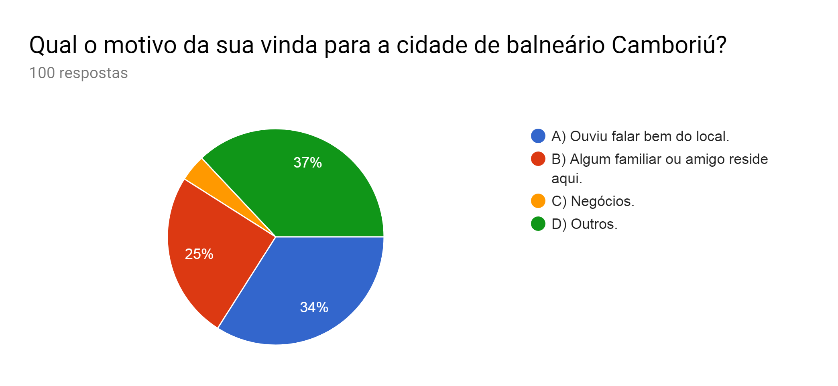Pode -se perceber no gráfico acima que, um percentual considerável de 34% dos turistas, vieram para a cidade pois ouviram falar bem, sendo assim, pode-se notar que a cidade de Balneário Camboriú possui boa fama, que é dada pela qualidade de serviço ofertado e consegue atrair um fluxo de turistas de modo geral. Nota-se também que 37% dos entrevistados não especificaram o motivo da vinda a Balneário Camboriú. Jà 25% vieram por motivo de visita a familiares e/ou amigos. Uma pequena parte dos entrevistados, visitou a cidade para a realização de negócios.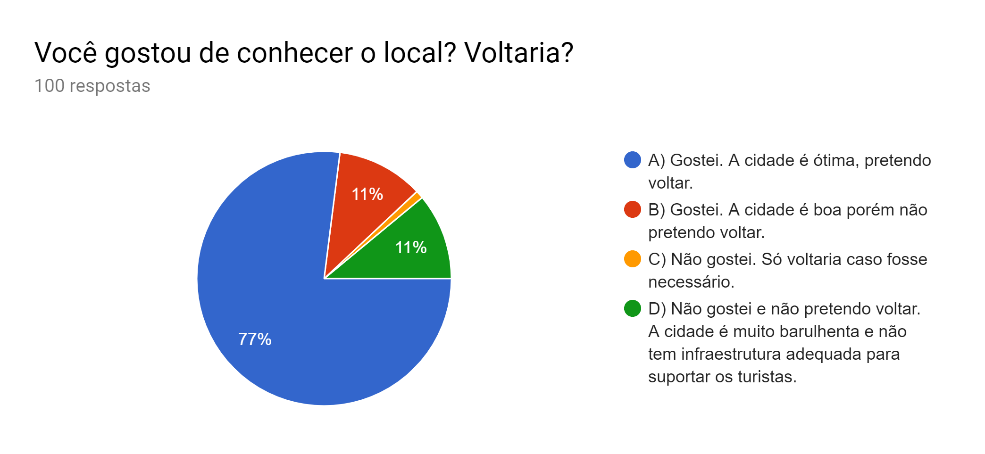No gráfico acima, foi possível perceber que, pelo fato da cidade ser bem avaliada quanto a sua infraestrutura, obteve-se um percentual significativo de 77% de aprovação. Já 11% aprovou sua infraestrutura, porém não voltaria. Outros 11% não gostaram e não voltariam de jeito nenhum. Uma pequena porcentagem, não significativa, não gostou mas voltaria caso necessário. 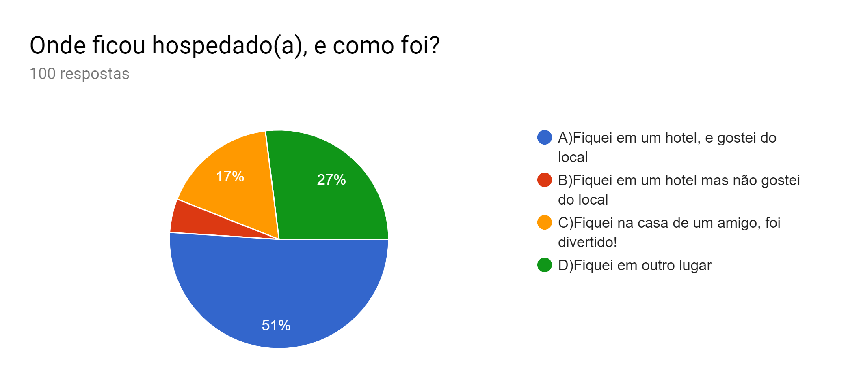No gráfico acima nota-se que apesar do número de pessoas que alugam suas casas para alta e baixa temporada, a rede hoteleira ainda prevalece como maior escolha: 51%. destes se sentiram satisfeitos com a mesma. Já 27% se hospedou em lugares não identificados. Um total de 17% ficou em casa de amigos e uma pequena porcentagem não significativa, ficou em hotéis e não se sentiram satisfeitos.

**CONSIDERAÇÕES FINAIS**

Esta investigação foi realizada com a intenção de mostrar dados relacionados ao turismo dentro da cidade de Balneário Camboriú. As pesquisas mostram que a maior parte dos turistas entrevistados estão satisfeitos com a infraestrutura, recepção e acolhimento do município. Ainda em 2019 serão aplicadas as últimas pesquisas desta investigação objetivando concluir este trabalho para que o mesmo possa futuramente servir como base para auxiliar as estratégias e consequentemente o crescimento do turismo na cidade de Balneário Camboriú. .

**REFERÊNCIAS**

ANDRADE, José Vicente de.**Turismo: Fundamentos e dimensões.**2ª edição.São paulo:Editora Ática S.A. ,1995. 215 pag.

EFROI, A. J. **Indústria Hoteleira em Balneário Camboriú: Uma visão através de modelos de preferência declarada**. Disponívelem:<https://repositorio.ufsc.br/handle/123456 789/157867>.Acesso em:28 nov. 2018

COSTA, H.A.; PEREIRA,R.M.F. do A.; HOFFMANN; V.E.Comprendiendo el Espacio Turístico de Balneário Camboriú (SC) como Insumo para el Estudio de la Competitividad Local.**Turismo - Visão e Ação.** vol. 8- n.2 p. 223 - 234 maio /ago. 2006.

IBGE - Instituto Brasileiro de Geografia e Estatística.**Balneário Camboriú.**Disponível em: <https://cidades.ibge.gov.br/brasil/sc/balneario-camboriu/panorama>.Acesso em 28 nov. 2018

PELLIZZONI,L.R.C. **A imagem das destinações turísticas**

**estudo de caso Balneário Camboriú.**

Disponível em: <https://siaiap39.univali.br/repositorio/handle/repositorio/1268>. Acesso dia: 28 nov. 2018

SECRETARIA DE TURISMO DE BALNEÁRIO CAMBORIÚ.**Atrações.**

Disponivel em:<http://www.secturbc.com.br/turismo/pt-br/guia/atracoes>. Acesso dia: 28 nov. 2018

1. Estudante do curso técnico em Hospedagem integrado ao ensino médio do IFC- Campus Camboriú. Email: marialluizzam@gmail.com
2. Estudante do curso técnico em Hospedagem integrado ao ensino médio do IFC- Campus Camboriú. Email:pedro_lucas0908@hotmail.com
3. Estudante do curso técnico em Hospedagem integrado ao ensino médio do IFC- Campus Camboriú. Email: renatoafhonsosa@gmail.com
4. Prof° MSc do instituto Federal Catarinense campus Camboriú. Email: [fabio.castanheira@ifc.edu.br](mailto:fabio.castanheira@ifc.edu.br)